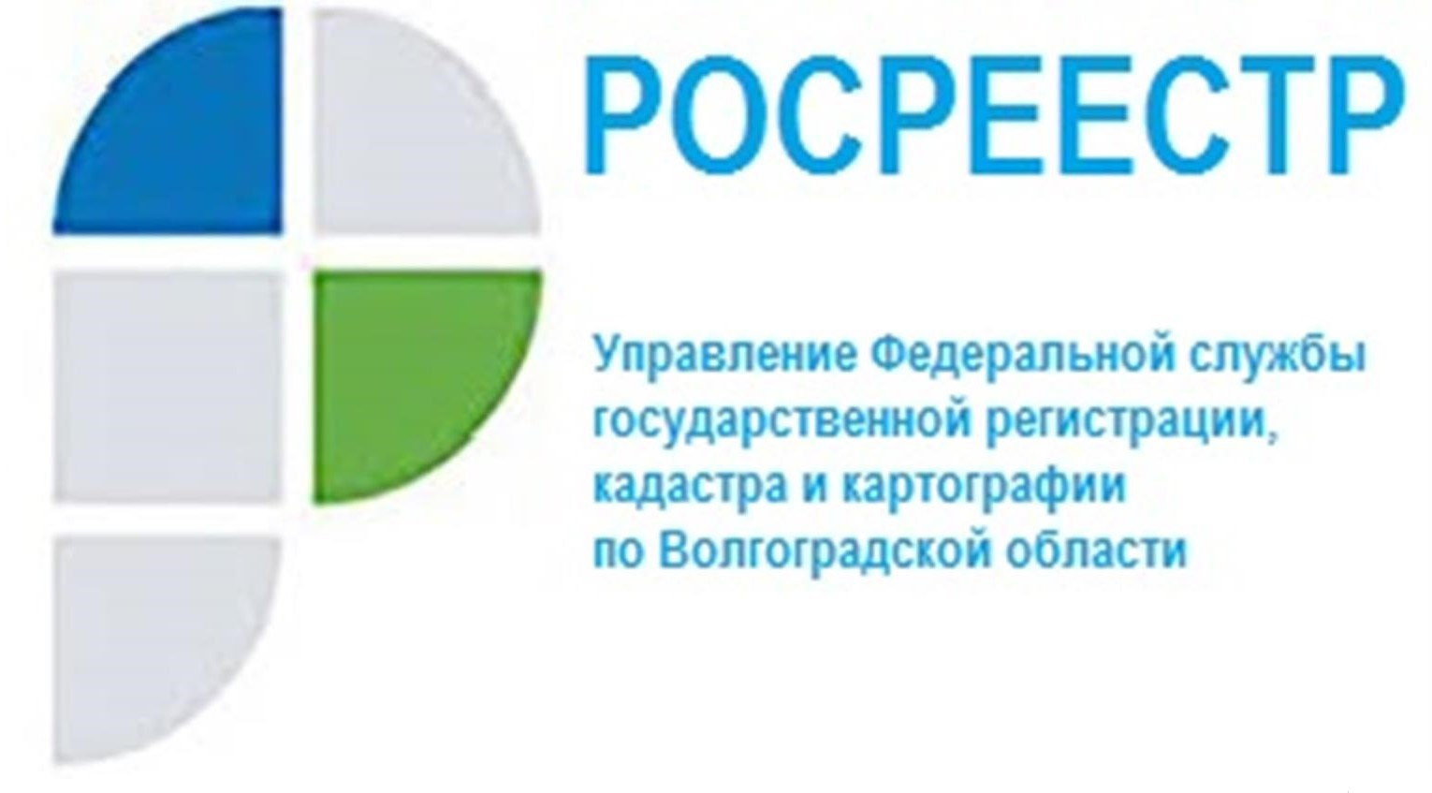

Статистические данные в учетно-регистрационной сфере Управления Росреестра по Волгоградской области

Управлением Росреестра по Волгоградской области составлена статистическая информация действий в учётно-регистрационной сфере за период с 28.03 по 03.04.2022.

- общее количество заявлений о государственном кадастровом учете и (или) государственной регистрации прав – 8 563, из них в электронном виде - 3 557, что составляет 41,5 % от общего количества заявлений;

- общее количество заявлений о государственной регистрации договоров участия в долевом строительстве - 234, из них в электронном виде - 182, что составляет 77,8 % от общего количества заявлений;

- общее количество заявлений о государственной регистрации ипотеки – 618, из них в электронном виде - 344, что составляет 55,7% от общего количества заявлений;

- общее количество заявлений о государственной регистрации ипотеки, срок государственной регистрации по которым не превышает 1 день - 588 (95%);

- количество объектов недвижимости, в отношении которых осуществлены государственный кадастровый учет и (или) государственная регистрация прав в рамках Федерального закона от 05.04.2021 № 79-ФЗ «О внесении изменений в отдельные законодательные акты Российской Федерации» («гаражная амнистия»): 28 земельных участков и 1 гараж.
Отделом регистрации объектов недвижимости нежилого назначения осуществлен государственный кадастровый учет физкультурно-оздоровительного комплекса с универсальным игровым залом 42Х24м, расположенного по адресу: г. Волгоград, ул. им. Расула Гамзатова, з/у 17 (кадастровый номер 34:34:030074:3889).

С уважением,
Балановский Ян Олегович,
Пресс-секретарь Управления Росреестра по Волгоградской области
Mob: +7(937) 531-22-98
E-mail: pressa@voru.ru

